O papel e o perfil dos Coordenadores Pedagógicos do
Curso da Escola de Gestores das Redes Públicas
de Mato Grosso do Sul

Neila Andrade Tostes Lopez dos Santos
Suely Carneiro Mascarenhas
Adriana Banar da Silva Pleutin
Resumo
Este estudo tem como objetivo analisar o perfil e o papel do coordenador pedagógico das redes públicas de ensino, do Estado de Mato Grosso do Sul. A pesquisa caracterizou-se descritiva e análise de conteúdo, com a abordagem qualitativa e quantitativa, Os teóricos que fundamentaram o estudo foram: Almeida e Placco (2009), Fernandes (2002), Lima e Santos (2007), Vasconcelos (2005), Veiga (2000), Nóvoa (1995) e Paro (2006). Participaram deste estudo setenta e cinco (75) cursistas do curso de Pós-Graduação lato sensu em Coordenação Pedagógica, destinados a profissionais que atuam na função de Coordenador Pedagógico nas escolas públicas. Esse curso foi desenvolvido no âmbito do Programa Nacional Escola de Gestores da Educação Básica Pública, Secretaria de Educação Básica do Ministério da Educação – SEB/MEC e em parceria com a Universidade Federal de Mato Grosso do Sul. Verificou-se, mediante os dados analisados, que os coordenadores, no decorrer do curso, obtiveram maior conhecimento teórico do seu papel, de suas atribuições no contexto escolar e refletiram sobre a importância da formação continuada na vida do professor. Compreende - se que o papel do coordenador pedagógico deve ser de articulador, formador e, sobretudo, transformador das práticas pedagógicas no ambiente escolar com a participação coletiva da comunidade escolar e local.
Palavras-chave: Coordenador Pedagógico. Rede Pública. Gestão Democrática.

Abstract
This study aims to analyze the profile and role of the pedagogical coordinator of public education, the state of Mato Grosso do Sul. The research was characterized as descriptive and content analysis with a qualitative and quantitative approach. The theorists which underlie the study are: Almeida and Placco (2009), Fernandes (2002), Santos and Lima (2007), Vasconcelos (2005), Veiga (2000), Nóvoa (1995) and Paro (2006). Participated in this study seventy-five (75) teacher students of Post-Graduation Courses in Pedagogical Coordination, aimed at professionals working in the role of Coordinator Teaching in public schools. This course was developed as part of the National School of Public Managers of Basic Education, Department of Basic Education, Ministry of Education - SEB / MEC and in partnership with the Federal University of Mato Grosso do Sul. It was verified, by the data analyzed, that the coordinators, throughout the course, had higher theoretical knowledge of their role, their duties in the school context and reflected on the importance of continuing education in the life of the teacher. It understood that the role of pedagogical coordinator should be articulator, trainer and especially transformer pedagogical practices in the school environment with the collective participation of the school and local community.
Keywords: Pedagogical Coordinator. Public Network. Democratic Management.

Introdução
As profundas transformações na sociedade contemporânea refletem no sistema de ensino e tem ocasionado mudanças na vida das pessoas, devido ao avanço da ciência e da revolução tecnológica, da globalização da economia, nos novos modelos de organização do trabalho e nas formas emergentes de organização nos aspectos sociais. É preciso voltar o olhar de forma crítica-reflexiva para compreender a escola contemporânea e enfrentar muitos desafios para colocar em prática as exigências que surgem no decorrer do processo educativo.
A tarefa da educação é complexa e delicada, porque supõe, em princípio, tornar o indivíduo um cidadão, numa sociedade em constantes transformações. Assim é necessário pensar que a concepção de educação não pode ser entendida a partir de uma definição simplificada, e sim implica na compreensão da escola como espaço de liberdade com responsabilidade, no qual o aluno poderá vivenciar práticas que possibilitem o desenvolvimento de suas competências e habilidades, bem como o exercício da cidadania.
Diante desse contexto, a educação assume uma função social e torna-se um verdadeiro trunfo para construir uma sociedade mais democrática, pois homens educados são os que possuem recursos para colocar em liberdade o seu pensamento, por meio de ideias e conhecimentos que se fortalecem geração após geração.
Por isso, o coordenador pedagógico tem o trabalho de articular as práticas pedagógicas do professor, pois eles precisam mudar e enxergar as inúmeras possibilidades para promover o aprimoramento de suas ações, numa visão que promova um desenvolvimento sustentável, social e com acesso às novas tecnologias, portanto, ele precisa estar preparado como cidadão consciente, crítico e reflexivo neste mundo globalizado.
Após muitas leituras de textos referentes ao trabalho do coordenador pedagógico, verificou-se que ainda não existe um entendimento das atribuições do coordenador pedagógico no contexto escolar, “[...] o professor coordenador pedagógico encontra dificuldades para definir a sua identidade, seu território e o seu espaço de atuação” (FERNANDES, 2002. p. 5) e com isso, enfrenta-se o desafio de delinear o perfil e o papel deste profissional, por meio dos dados levantados nesta pesquisa.
Esse estudo teve como objetivo geral identificar e analisar o perfil e o papel do coordenador pedagógico das redes públicas de ensino de quatorze (14) municípios do estado de Mato Grosso do Sul e como objetivos específicos levantar opiniões dos coordenadores pedagógicos, referentes às ações desenvolvidas em suas práticas pedagógicas e descrever as contribuições que o curso de especialização proporcionou em seu trabalho, no ambiente escolar, de acordo com sua visão.
Essa investigação propôs como problema as seguintes questões: Qual é o perfil e o papel do coordenador pedagógico? Quais as contribuições do curso de especialização para o seu trabalho no ambiente escolar?
Almeida e Placco (2009, p. 6) comentam que o papel do coordenador pedagógico na escola deve ter “uma função articuladora, formadora e transformadora”. Dessa maneira, esse profissional deve articular suas ações curriculares com os professores e realizar formação continuada para transformar a educação, resultando em qualidade de ensino para os alunos. Então acredita - se que esse profissional deve realizar a articulação do trabalho coletivo, a formação continuada aos educadores, para atingir os objetivos propostos e a transformação do ambiente educacional numa perspectiva reflexiva para possíveis mudanças dos sujeitos envolvidos nesse processo.
Lima e Santos (2007, p. 84) esclarecem que é “ofício de coordenar para educar”. Então cabe ao coordenador pedagógico, juntamente com todos os outros educadores, coordenar as ações pedagógicas no ambiente escolar, por meio do planejamento participativo e da formação continuada, possibilitando trocas de experiências que envolvem possibilidades para que aconteça a aprendizagem dos alunos.
Para Veiga (2000, p. 81), “a principal possibilidade de construção do Projeto Político Pedagógico passa pela relativa autonomia da escola, de sua capacidade de delinear sua própria identidade”. Portanto deve-se resgatar a escola como um espaço democrático, onde existam espaços para o diálogo, o debate, numa perspectiva de participação democrática dos grupos para que aconteça a reflexão coletiva.
Nessa perspectiva é preciso entender a importância da implantação e implementação coletiva do Projeto Político Pedagógico - PPP, compreender que esse documento norteará a organização das ações pedagógicas, a fim de que o trabalho do professor reflita a dinâmica das atividades do espaço para aprendizagem do educando, numa perspectiva da gestão democrática.
Para Nóvoa (1995, p. 68) é importante “reencontrar espaços de integração entre as dimensões pessoais e profissionais [...] e dar-lhes sentido no quadro das histórias de vida [...] investir na pessoa e dar um estatuto ao saber da experiência, mediante uma reflexão crítica sobre a prática”.
Mediante a isso, entende-se que o profissional da educação traz consigo uma história de vida, ao longo do trabalho e das experiências no ambiente escolar e em sua vida, assim, cada um deverá compartilhar seus saberes pessoais e profissionais, para traçar a identidade e perfil pedagógico e social, por meio da construção individual e coletiva.
A perspectiva da democratização no ambiente escolar pressupõe o planejamento participativo como uma busca integrada, com visão compartilhada de vários profissionais com o mesmo foco. O planejamento participativo, enquanto metodologia de trabalho deve constituir a base para a construção e a realização do PPP da escola. Assim o PPP:
Pode ser entendido como a sistematização, nunca definida, de um processo de Planejamento Participativo, que se aperfeiçoa e se concretiza na caminhada, que define claramente o tipo de ação educativa que se quer realizar. É um instrumento teórico-metodológico para a intervenção e mudança da realidade. (VASCONCELLOS, 2005, p. 169).
Sendo assim, acredita-se que o planejamento participativo não possui um caráter meramente técnico e instrumental, ele parte de uma leitura de mundo crítica, e depois torna - se um instrumento de intervenção no ambiente escolar para mudança da realidade que ali se encontra. Sobre esse assunto pode-se dizer.
que o conceito de gestão está associado ao fortalecimento da democratização do processo pedagógico, à participação responsável de todos nas decisões necessárias e na sua efetivação mediante um compromisso coletivo com resultados educacionais cada vez mais significativos. (PARO, 2006, p. 39).
Por isso, compreende-se que o processo de democratização deverá ser fortalecido por meio de um compromisso coletivo de todos os envolvidos na escola. Este estudo aponta conclusões e contradições nas respostas, referentes ao trabalho do coordenador pedagógico.

Metodologia
Como procedimentos metodológicos deste estudo a presente pesquisa se caracteriza como descritiva Gil (2010, p 27), com a abordagem quali-quantitativa (Marques, et al. 2008, p. 29)·e para orientação no processo de análise, com análise de conteúdo (BARDIN, 2002, p. 38).
A pesquisa descritiva “visa descrever as características de determinada população ou fenômeno, ou o estabelecimento de relações entre variáveis” (GIL, 2010, p. 27). Foram levantados dados, por meio de ficha de inscrição, dados sobre o curso, sobre o estado de MS e dados dos (14) quatorze municípios de MS para descrição desta pesquisa.

A abordagem quali-quantitativa é aquela que envolve aspectos qualitativos e quantitativos, dando, todavia, ênfase aos aspectos qualitativos (MARQUES, et al. 2008, p. 39).
Sendo assim, muitos autores, especialmente os da área social, colocam que o ideal é a construção de uma metodologia que consiga agrupar aspectos de ambas as perspectivas, como é o caso de Demo (1995, p. 231) quando diz que “Embora metodologias alternativas facilmente se unilateralizem na qualidade política, destruindo-a, em consequência, é importante lembrar que uma não é maior, nem melhor que a outra. Ambas são da mesma importância metodológica”.
Barros e Lehfeld (2003, p. 32) e Demo (1995, p. 231) afirmam que é preciso inicialmente romper com os dois paradigmas, positivista e interpretativo. Deve-se caminhar em outro rumo, para construção de um novo paradigma que tenha como foco aspectos qualificados. Posições radicais não são recomendadas em pesquisa científica, ela não é rígida e sim flexível, sempre em construção.
No processo de análise de conteúdo aborda-se Bardin (2002, p. 38) como o teórico principal, no qual a autora diz ser “[...] um conjuntos de técnicas de análise das comunicações que utiliza procedimentos sistemáticos e objetivos de descrição do conteúdo as mensagens”.
Neste estudo aborda - se, o processo de análise as perguntas abertas por meio de relatos transcritos na pesquisa online.
Para a análise dos dados a técnica utilizada foi categorial e, de acordo com Bardin (2002), baseia-se em operações de desmembramento do texto em unidades, ou seja, descobrir os diferentes núcleos de sentido que constituem a comunicação, e posteriormente, realizar o seu reagrupamento em classes ou categorias. Assim foram levantadas as categorias por analogias e semelhanças, e posteriormente o tratamento da inferência e interpretação permitiu que os conteúdos recolhidos se constituíssem em dados quantitativos e análises reflexivas, para qualificar a pesquisa.
Definiu-se como objeto de estudo o perfil e o papel dos coordenadores pedagógicos que participaram do curso de pós-graduação lato sensu em Coordenação Pedagógica, vinculado ao programa 2010/2012 da Escola de Gestores da Educação Básica do Ministério da Educação (MEC), e desenvolvido em parceria com a Universidade Federal de Mato Grosso do Sul (UFMS, 2010).
O levantamento teve início em outubro de 2011, com um diálogo com a coordenadora geral do curso sobre os dados fornecidos, sugerindo que fossem selecionados os cursistas que exerciam a função de coordenador pedagógico nas escolas das redes municipal e estadual de ensino de Mato Grosso do Sul, participantes da especialização pós-graduação. Posteriormente, selecionou - se por meio de ficha de inscrição impressa os cursistas que exercem a função de coordenador pedagógico para dar início à pesquisa.

Foram mapeados os seguintes polos e seus respectivos municípios:
Figura 1: Abrangência geográfica
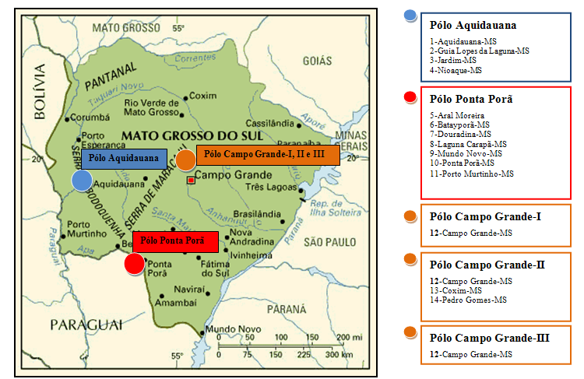
Imagem: http://www.google.com.br/imgres?q=mapa+ms&um=
Fonte: Pesquisadores 2011/2012.

Utilizou-se como referências os dados da pesquisa sobre o perfil do coordenador pedagógico realizada pela Fundação Carlos Chagas, sob encomenda da Fundação Victor Civita que teve como coordenadora Vera Maria Nigro de Souza Placco (2010). Para traçar o papel do coordenador no contexto estudado, os pesquisadores elaboraram questões abertas que possibilitassem remeter aos dados qualitativos.
Ainda foram investigados centro e quatro (104) cursistas que atuam como coordenadores pedagógicos, nas escolas da rede municipal e estadual, totalizando cinco (5) polos de quatorze (14) municípios. Destes, apenas setenta e cinco (75) responderam a pesquisa, atingindo um percentual de 72%. O período de coleta de dados foi de janeiro a março de 2012, em que elaborou - se trinta e nove (39) questões fechadas e três (03) abertas, por meio de formulário online, do pacote de aplicativos do Google (Google Docs), que posteriormente foi compartilhado via Internet.
Para Freitas et al. (2004, p. 3), a pesquisa online oferece uma série de vantagens sobre as demais pesquisas qualitativas. Segundo os autores citados, o pesquisador teve a possibilidade de utilizar recursos que, em um processo normal de pesquisa, não seriam possível, assim a longa distância entre a capital e os municípios do interior, não impediu de acessar e responder as questões.

Perfil do coordenador pedagógico
Segue abaixo uma amostragem dos resultados obtidos na pesquisa, na qual das trinta e nove questões foram selecionadas cinco (5) questões apresentadas em gráficos que evidenciam o perfil do coordenador pedagógico.

Figura 2- Rede pública de ensino
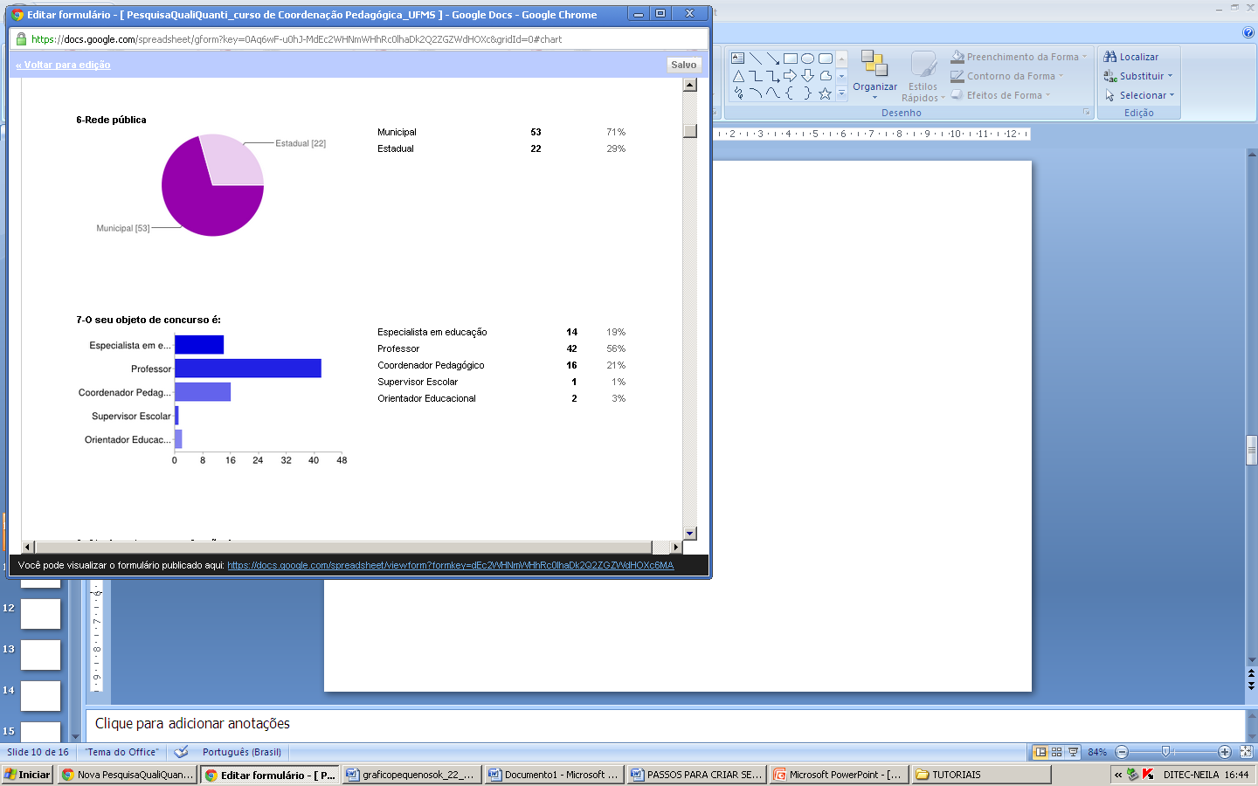
Fonte: 75 CP participantes na pesquisa (2011).

Conforme os resultados dos dados apresentados na Figura 2 – Rede Pública de ensino, a maioria dos participantes da pesquisa é da Rede Municipal de Ensino, totalizando 71% da Rede Municipal e 29% da Rede Estadual de Ensino.

Figura 3- Concurso do cursistas.
Fonte: 75 CP participantes na pesquisa (2011).
Diante dos dados apresentados na Figura 3 - Concurso dos cursistas evidenciou-se que 56% dos professores exercem a função de coordenador pedagógico. Também observou - se que 21% ocupam a função de coordenador pedagógico, que é o seu objeto de concurso.

Figura 4 - Função dos cursistas.
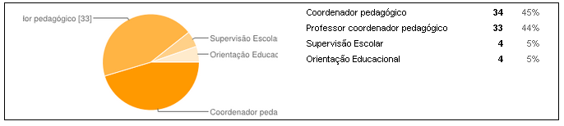
Fonte: 75 CP participantes na pesquisa (2011).

A Figura 4- Função dos cursistas permite identificar que 99% dos participantes da pesquisa são formados em áreas relacionadas à educação e 1% são de outras áreas.
Figura 5 - Forma de provimento do cargo.
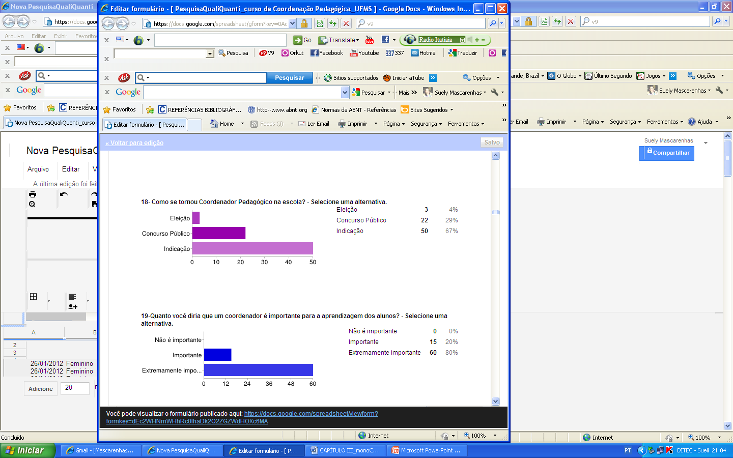
Fonte: 75 CP participantes na pesquisa (2011).
O resultado apresentado na Figura 5 – Forma de provimento dos cursista nos revela que 67% dos cursistas exercem essa função, por meio de indicação, 29% são concursados e 4% entraram num processo de eleição. Com isso, pode - se ressaltar que ainda predomina a indicação para exercer a função de coordenador pedagógico na escola.

Figura 6 - Importância do papel do coordenador na formação do professor.
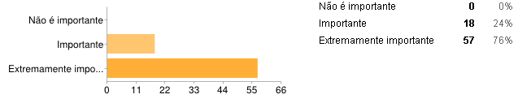
Fonte: 75 CP participantes na pesquisa (2011).

Avaliando os dados da Figura 6 - Importância do papel do coordenador na formação do professor observa que em relação ao papel do coordenador na formação do professor verificou-se que 100% dos pesquisados consideram “Importante” e “Extremamente importante” o papel do coordenador no processo de formação do professor.

Papel dos coordenadores pedagógicos: uma visão dos cursistas da Rede Pública de Ensino do Mato Grosso do Sul
O resultado deste estudo referente ao papel dos Coordenadores Pedagógicos participantes da pesquisa do quadro da rede pública da escola de Gestores da Educação Básica Pública foi centrado em aspectos profissionais das redes municipais de ensino e da rede estadual que participaram da 1ª oferta do curso no Estado de Mato Grosso do Sul.
O aspecto central abordado nessas três questões refere-se à discussão da especificidade das atribuições de cada profissional que exerce essa profissão na rede pública do estado de MS, como também, propôs - se a descobrir quem são e o que pensam esses profissionais em relação a essas funções que passam por inovações no cenário educacional brasileiro.
Para tanto, exploraram-se questões que emergiram no próprio processo da elaboração deste estudo: Como você exerce sua função na escola? Estando na fase final do Curso de Especialização em Coordenação Pedagógica como você avalia a sua função na escola? Quais as contribuições do Curso de Especialização para o seu trabalho na Escola?
Nesta etapa da análise da pesquisa foi realizado o agrupamento por categorias com as unidades significativas, essa categorização é um procedimento de agrupar dados considerando a parte comum existente entre eles, que é classificado por semelhança ou analogia.
As categorias e subcategorias foram baseadas nas respostas dos setenta e cinco (75) participantes desta pesquisa, do curso de pós-graduação em Coordenação Pedagógica da Educação Básica da Escola de Gestores. Em relação às respostas dos coordenadores foram definidas as seguintes categorias: acompanhamento, formação continuada, planejamento, aprendizagem, resoluções de conflitos, Projeto Político Pedagógico, relacionamento com a comunidade, avaliação, articulação, ambiente de trabalho, relações interpessoais, qualidade no processo educativo, conhecimentos teórico-metodológicos, papel do coordenador, crescimento profissional, intelectual e pessoal, um novo olhar do coordenador pedagógico.
No intuito de ampliar essa reflexão foram considerados os resultados da primeira questão: Como você exerce sua função na escola?
Os excertos dos coordenadores pedagógicos foram transcritos sem qualquer alteração e divididos por categorias, identificados com a sigla “Coord” e a numeração referente a cada profissional.
As respostas de 32% dos coordenadores apontam na direção da função do coordenador pedagógico, em relação ao trabalho junto ao seu par, o professor. Dentre os relatos escolheu-se o mais relevante:
Coord.5“Atuo na preparação de encontros de formação continuada, acompanho o planejamento e o trabalho do professor em sala de aula, converso com os pais, acompanho a frequência dos alunos e procuro motivar os professores a desenvolverem um trabalho lúdico e de qualidade pois trabalho com crianças pequenas”. (ENTREVISTA, 2011).
Desse modo, pode-se destacar que esses coordenadores têm consciência que a formação é um dos desafios pedagógicos para a organização do seu trabalho. Recorreu-se a Nóvoa (1992, p. 29) que afirma que “a formação deve ser encarada como um processo permanente, integrado no dia a dia dos professores e das escolas, e não como uma função que intervém à margem dos projetos profissionais e organizacionais”.
A despeito da questão dois: Estando na fase final do curso de especialização em Coordenação Pedagógica como você avalia a sua função na escola? Os coordenadores apresentam uma avaliação de sua função conforme as categorias: formação continuada, articulação, ambiente de trabalho, relações interpessoais, avaliação e qualidade, Projeto Político Pedagógico. Nessa perspectiva, evidencia-se que 13,33% dos participantes apontaram que:
Coord.7“A função do CP perpassa o trabalho de acompanhar o planejamento e o trabalho do professor. Trata-se de municiar esse trabalho com propostas de formação continuada com temas atuais e pertinentes às questões como avaliação, bullying, dificuldades de aprendizagem, entre outras. Além disso, o CP pode ser o elo entre a escola, os professores, pais, o aluno e a comunidade, favorecendo ainda a construção coletiva da proposta pedagógica da instituição”. (ENTREVISTA, 2011).
Diante do contexto, verificou-se que o coordenador pedagógico deverá ser o articulador, formador e transformador das práticas pedagógicas no ambiente escolar por meio do trabalho coletivo e com o envolvimento da comunidade escolar e local.
A respeito das contribuições do curso de especialização relacionou - se as seguintes categorias: conhecimentos teórico-metodológicos; papel do coordenador; crescimento profissional intelectual e pessoal; um novo olhar. Dentre os coordenadores, 34,66% em seus depoimentos afirmam:
Coord.1“Os textos disponibilizados para estudos e várias atividades propostas serviram para uma retomada importante das discussões que envolvem esta área de atuação, além de relacionar a parte teórico (o ideal) da realidade escolar (o real). Maior estabelecimento teórico e segurança para defender as funções atribuídas ao cargo e poder de argumentação, caso necessário”. (ENTREVISTA, 2011).
Nessa perspectiva, identificou-se pela discussão apresentada pelos participantes que o curso promoveu a integração dos conhecimentos. Reitera-se que o curso se desenvolveu a partir do delineamento de princípios norteadores sobre os processos de gestão e da organização do trabalho educativo, e por meio de discussões e reflexões sobre a prática pedagógica à luz de um referencial teórico-metodológico fundamentado na perspectiva crítico-transformadora.

Conclusão
A partir das análises dos dados, contatou-se que o perfil dos coordenadores pedagógicos mostra que a maioria é do gênero feminino, com idade predominante entre 41 a 50 anos, casados, da rede municipal e concursados como professores. Com relação à função, são coordenadores e professores coordenadores. Em relação à formação a maioria possui pós-graduação e quanto à forma de provimento exercem esta função por meio de indicação.
Verificou-se também que para o exercício da função de coordenador pedagógico, predominou-se o entendimento que a formação continuada dos professores é fator primordial no ambiente escolar. Entretanto, algumas respostas evidenciam uma contradição quando coloca - se em confronto o discurso e prática de tais educadores, pois quando respondem a questão sobre o exercício da função poucos promovem a formação dos professores na escola. Os coordenadores indicam que o assessoramento ao planejamento dos professores é uma das funções mais importantes e apontam que o acompanhamento dos professores consiste na sua função principal.
Os coordenadores pedagógicos responderam que no que diz respeito às contribuições do curso de especialização, o curso promoveu a integração dos conhecimentos teórico-metodológicos, propiciou subsídios teórico-metodológicos para a melhoria de seu papel enquanto coordenador. E acrescentaram que o crescimento profissional, intelectual e pessoal pode reconstruir, transformar e respeitar a todos envolvidos no processo educativo.
Em síntese, a pesquisa permitiu apresentar algumas sugestões e estratégias que contribuam com a coordenação pedagógica no ambiente escolar na formação dos professores em ambientes virtuais de aprendizagem, com presença física e virtual dos educadores, possibilitando a formação, trabalhos coletivos e colaborativos.
A pesquisa revelou o esforço desses profissionais em associar teoria à prática, em incorporar o estudo à realidade escolar. Promoveu a compreensão que por meio da apropriação desses conhecimentos pode-se transformar o ambiente educativo. Os coordenadores pedagógicos demonstraram estar conscientes de que a construção e o desenvolvimento do convívio democrático na escola constituem em processo que se realiza a cada dia, com a participação de toda a comunidade escolar, o que depende de uma atuação consistente, crítica e participativa.
Outro fator evidenciado pelas pesquisadoras em relação à coleta de dados foi o fato da pesquisa ter sido realizada a partir de instrumentos disponíveis online, o que gerou a economia de papel, da impressão, do correio, do transporte, do combustível, como também a agilidade na distribuição do questionário, o tempo de estudo e a finalização com resultado fidedigno da pesquisa. Nesse estudo também trabalhou - se o desenvolvimento sustentável, pois não ocorreu agressão ao meio ambiente contribuindo, assim, com o planeta.
Destarte, ressalta-se ainda que, para que este processo se realize, depende também, da qualidade da formação inicial e continuada desses profissionais de tal maneira que esses sejam capazes de realizar um planejamento amplo associando-as, incondicionalmente, a um projeto pedagógico que compreenda e atue em respeito à diversidade cultural.

Referências
ALMEIDA, L. R. de; PLACCO, V. M. N. de S. O papel do coordenador pedagógico. Revista Educação, São Paulo, p. 38-39, fev. 2009.
BARDIN, L. Análise de conteúdo. Trad. Luís Antero Reto e Augusto Pinheiro. Lisboa: Edições 70, 2002.
BARROS, A. de J. P.; LEHFELD, N. A. de S. Projeto de pesquisa: propostas metodológicas. Petrópolis: Vozes, 2003.
BOGDAN, R.; BIKLEN, S. Investigação qualitativa em educação: uma introdução à teoria e aos métodos. Porto: Porto Editora, 1982. Não localizei citação
DEMO, P. Metodologia científica em Ciências sociais. 3. ed. São Paulo: Atlas, 1995.
FERNANDES, M. J da S. O professor coordenador pedagógico, a articulação do coletivo e as condições de trabalho docente nas escolas públicas estaduais paulistas. afinal, o que resta a essa função? Disponível em : <http://www.anpae.org.br/congressos_antigos/simposio2007/302.pdf >. Acesso em dez. de 2011.
FREITAS, H. et al. Pesquisa via Internet: características, processo e interface. Revista Eletrônica GIANTI, Porto Alegre, 2004, 11 p. Disponível em: < http://www.ea.ufrgs.br/professores/hfreitas/files/artigos/2004/2004_140_rev_eGIANTI.pdf>. Acesso em: 5 dez. 2011.
GIL, A. C. Como elaborar projetos de pesquisa. São Paulo: Atlas, 2010.
LIMA, P. G.; SANTOS S. M. dos. O coordenador pedagógico na educação básica: desafios e perspectivas. Educare et Educare: Revista em Educação, Cascavel, v. 2, n. 4, p. 77-90, jul./dez. 2007.
MARQUES, H. R. et al. Metodologia da pesquisa e do trabalho científico. 3. ed. Campo Grande: UCDB, 2008.
NÓVOA, A. Formação de professores e profissão docente. In: NÓVOA, A. Os professores e sua formação. Lisboa. Instituto de Inovação Educacional, 1995.
______ Profissão professor. Porto: Porto Editora, 1992.
PARO, V. H. Administração escolar: introdução crítica. 14. ed. São Paulo: Cortez, 2006.
PLACCO, V. M. N de S. (Coord.). O perfil do coordenador Pedagógico. Estudos e Pesquisa Educacionais. Fundação Carlos Chagas. Fundação Vitor Civita, 2010. Disponível em: < http://www.fvc.org.br/pdf/coordenador-apresentacao.pdf>. Acesso em: dez de 2011.
UNIVERSIDADE FEDERAL DE MATO GROSSO DO SUL. Curso de Pós- Graduação Lato Sensu em Coordenação Pedagógica da Escola de Gestores. Sala ambiente introdução ao Curso e ao Ambiente Virtual: o curso, UFMS, 2010-2012. Disponível em: <http://coordenacaoescolagestores.mec.gov.br/ufms/>. Acesso em: dez. de 2011.
VASCONCELLOS, C dos S. Planejamento: projeto de ensino-aprendizagem e Projeto Político-Pedagógico. 7. ed. São Paulo: Libertad, 2005. (Cadernos pedagógicos do Libertad; 1)
VEIGA, I. P. A. (Org.) Projeto Político-Pedagógico da escola: uma construção possível. 23. ed. Campinas: Papirus, 2000.

Professora de Ciências Biológica, Especialista em Informática na Educação, Práticas interdisciplinares e Coordenação Pedagógica. E-mail: neilandradetostes@gmail.com
Professora de Educação Física, Especialista em Psicopedagogia Institucional, Planejamento e Tutoria em Educação a Distância, Gestão Comunitária do Programa Escola Aberta e Coordenação Pedagógica. E-mail: suelym4@gmail.com
Professora de Psicologia
http://www.fvc.org.br/pdf/coordenador-apresentacao.pdf
Possui graduação em Pedagogia pela Universidade de São Paulo (1967), mestrado em Educação (Psicologia da Educação), pela Pontifícia Universidade Católica de São Paulo (1978) e doutorado em Educação (Psicologia da Educação) pela Pontifícia Universidade Católica de São Paulo (1992). Atualmente, é Coordenadora e professora titular do Programa de Estudos Pós-Graduados em Educação: Psicologia da Educação, da Pontifícia Universidade Católica de São Paulo. Faz parte do Grupo de Pesquisa Profissionalidade Docente, vinculado à Cátedra da UNESCO, alocada na Fundação Carlos Chagas. Tem experiência na área de Educação, com ênfase em Psicologia Educacional, atuando principalmente nos seguintes temas: formação de professores, educação, psicologia da educação, representações sociais e coordenação pedagógica / educacional.(Texto informado pelo autor).
O Google Docs, é um pacote de aplicativos do Google baseado em AJAX. Funciona totalmente on-line diretamente no browser. Os aplicativos são compatíveis com o OpenOffice.org/BrOffice. É um grupo de aplicações de escritório baseado na Web que inclui ferramentas para processamento de texto, apresentações e análise de planilhas. Todos os documentos são armazenados e editados on-line, e permite que várias pessoas colaborem em um documento em tempo real. Disponível em:< pt.wikipedia.org/wiki/>Google_Docs.. Acesso em: dez. de 2011.

